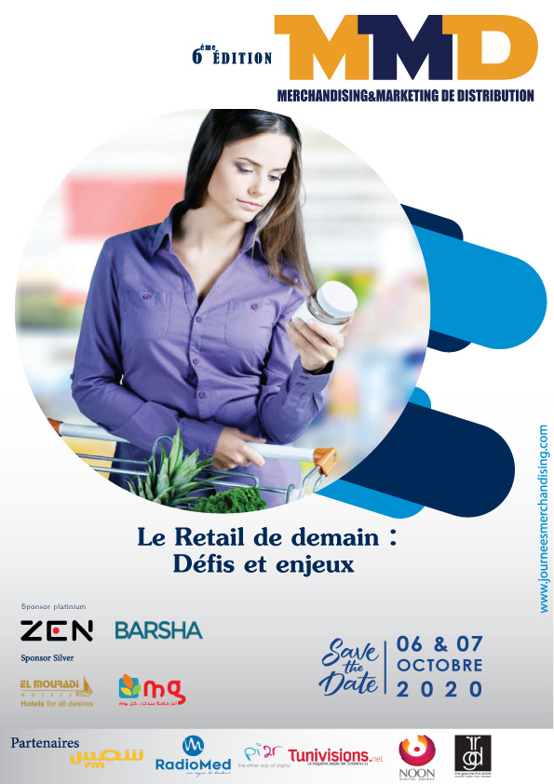
Sommaire
I-Concept

II-A propos de la 6 ^{éme} édition des MMD
1-Publiques cibles
3-Partenaires Associatives 2
III Retroprospective de la 5 ^{ème} édition 4
1-Affiche 4
2-Programme 4
3-Photos 5

IV -Devenir sponsor 7
1-Pourquoi nous soutenir ? 7
2-Packs de sponsoring 7
3-Contart de sponsoring 8
V- Contact 9

I-Concept
Les Journées Internationales du Merchandising et du Marketing de Distribution sont des rendez-vous annuels et incontournables de deux jours de la communauté industriels/distributeurs et sociétés de services.
C’est un moment privilégié pour pouvoir se rencontrer pour réfléchir et travailler ensemble. C’est aussi un lieu d’échange et de partage des « best practices ».

Le comité de programme réserve pendant deux journées, des conférences inspirantes, des workshops interactifs et les témoignages les plus édifiants.

II-A propos de la 6 éme édition des MMD :
Le commerce est actuellement soumis à de nombreux enjeux et de multiples défis, qui bouleversent ses certitudes.
Contraints par une situation complexe après le covid 19, les acteurs du retail sont forcés de se réinventer, d’exploiter des nouvelles technologies, de développer des nouvelles compétences et d'adhérer à des nouvelles manières de travailler pour être en mesure de comprendre les nouveaux comportements d'achat et répondre à des clients hyper connectés et exigeants.
Pour en savoir plus, ne ratez pas la 6ème édition exceptionnelle des MMD qui aura lieu le 06 et 07 Octobre 2020 sous le thème :

Le retail de demain : Défis et enjeux

1-Publics Cibles:

Distributeurs et industriels: Directeurs généraux • Directeurs et responsables commerciaux• Directeurs des ventes• Responsables enseignes et grands comptes• Directeurs marketing et chefs de produit • Directeurs et responsables du category management • trade marketing .Directeurs et responsables merchandising• Directeurs et responsables des achats• Directeurs de magasins, designers......

2-Partenaires Associatives

Les MMD sont soutenus par plusieurs associations partenaires :
ATPMC (Association Tunisienne des Professionnels de Marketing et de la Communication)
AMMC (Association Marocaine du Marketing et de la Communication)
ADETEM (Association Nationale des Professionnels du Marketing)
POPAI France (Association des Professionnels du Marketing point de vente)

II-Retro prospective de la 5 éme édition
1-Affiche

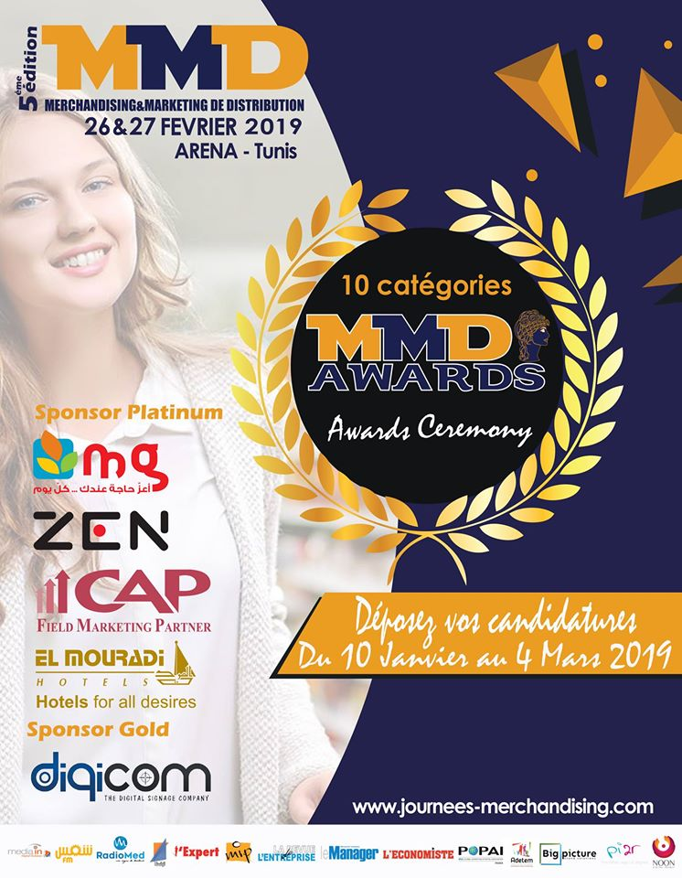

2-Programme MMD 2019
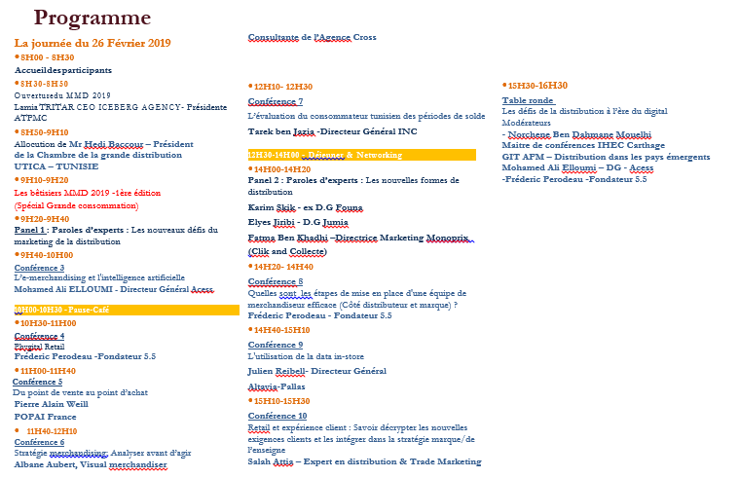

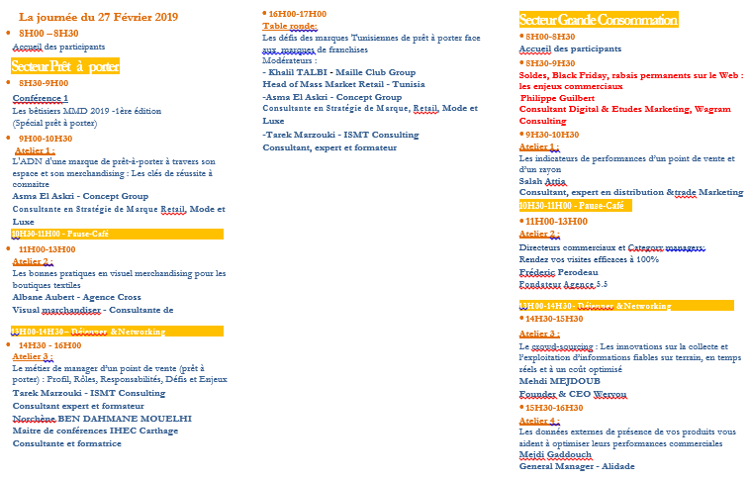

3-Photos
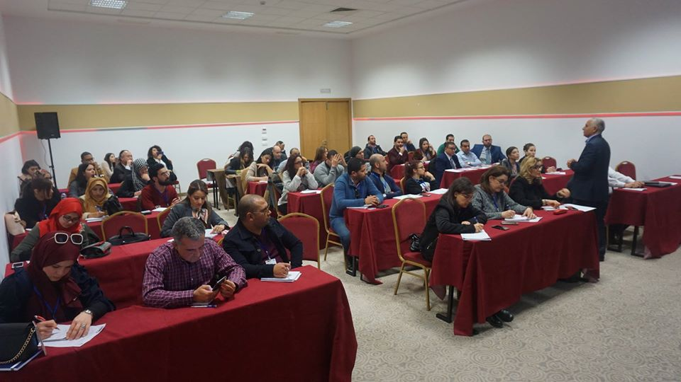
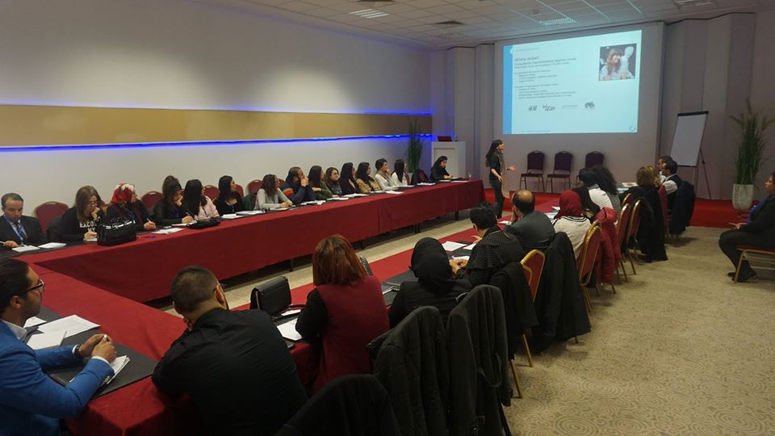

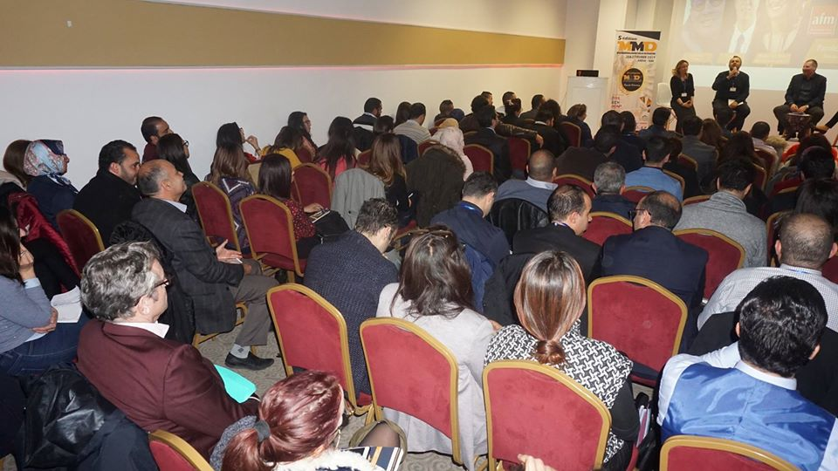
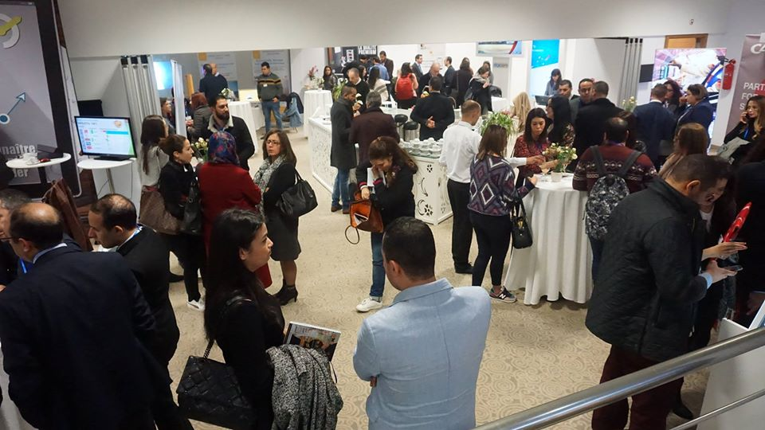

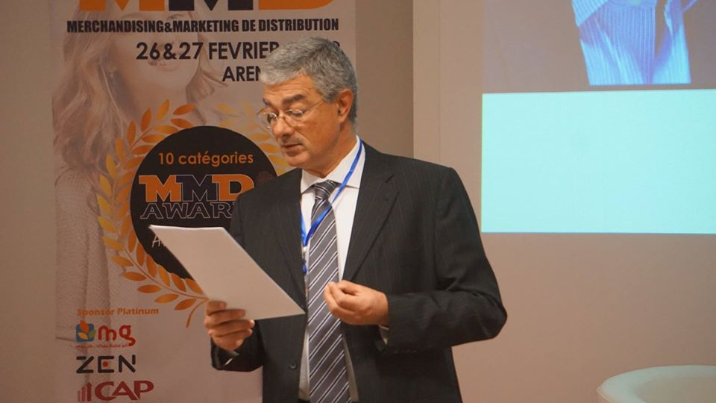
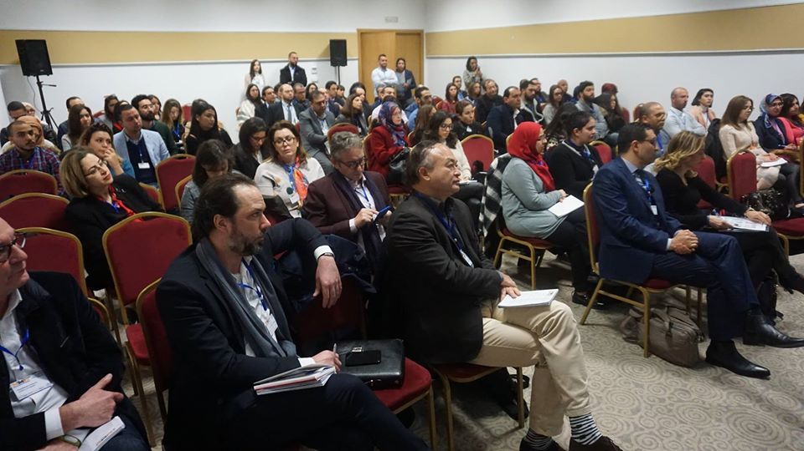

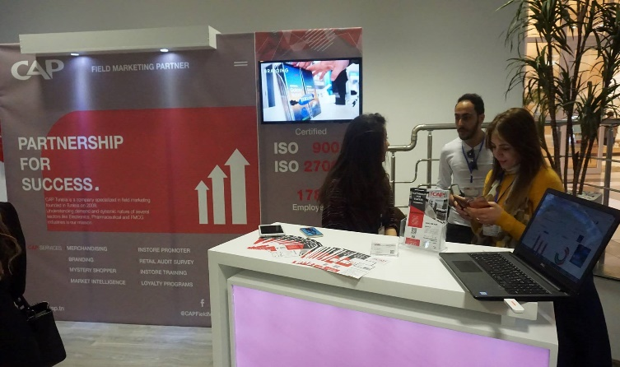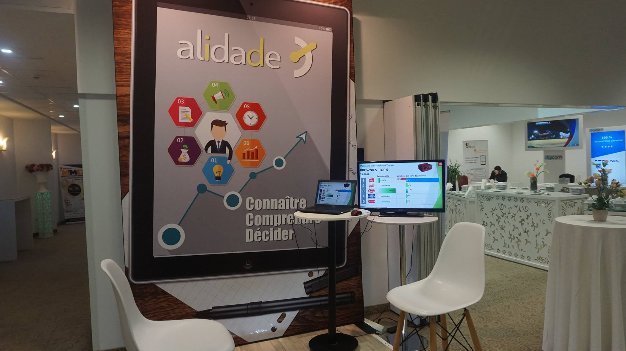

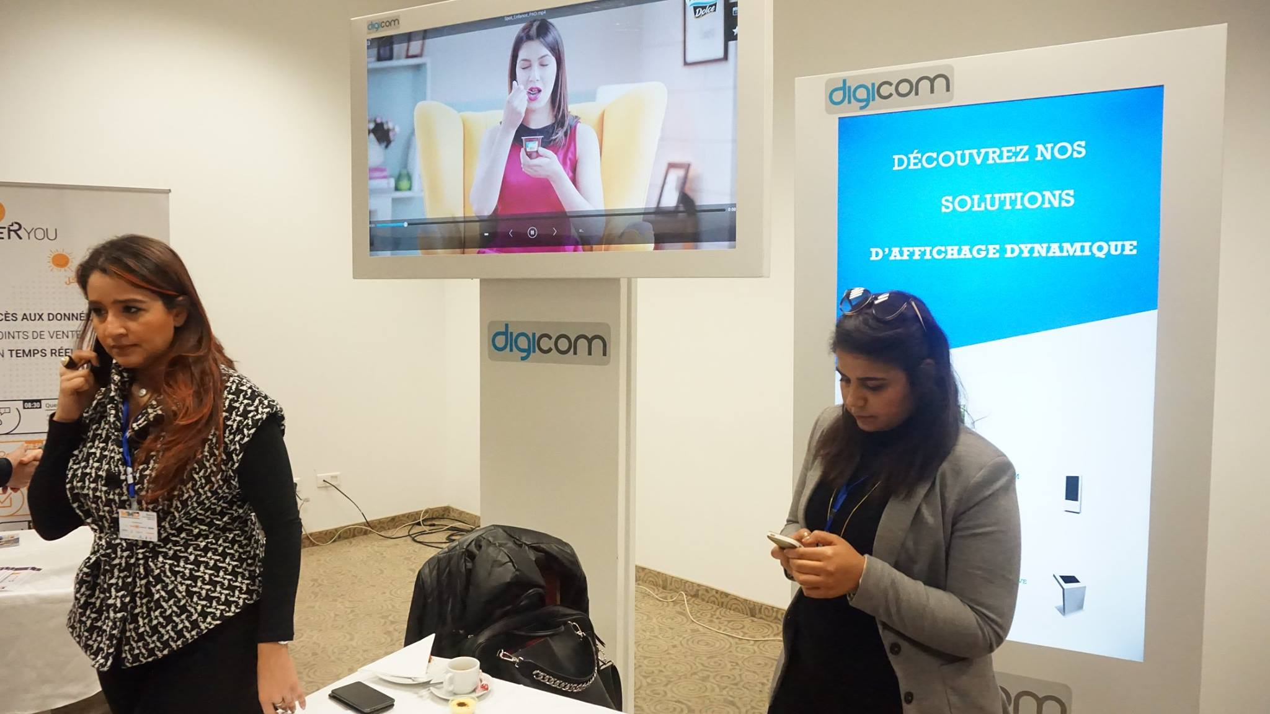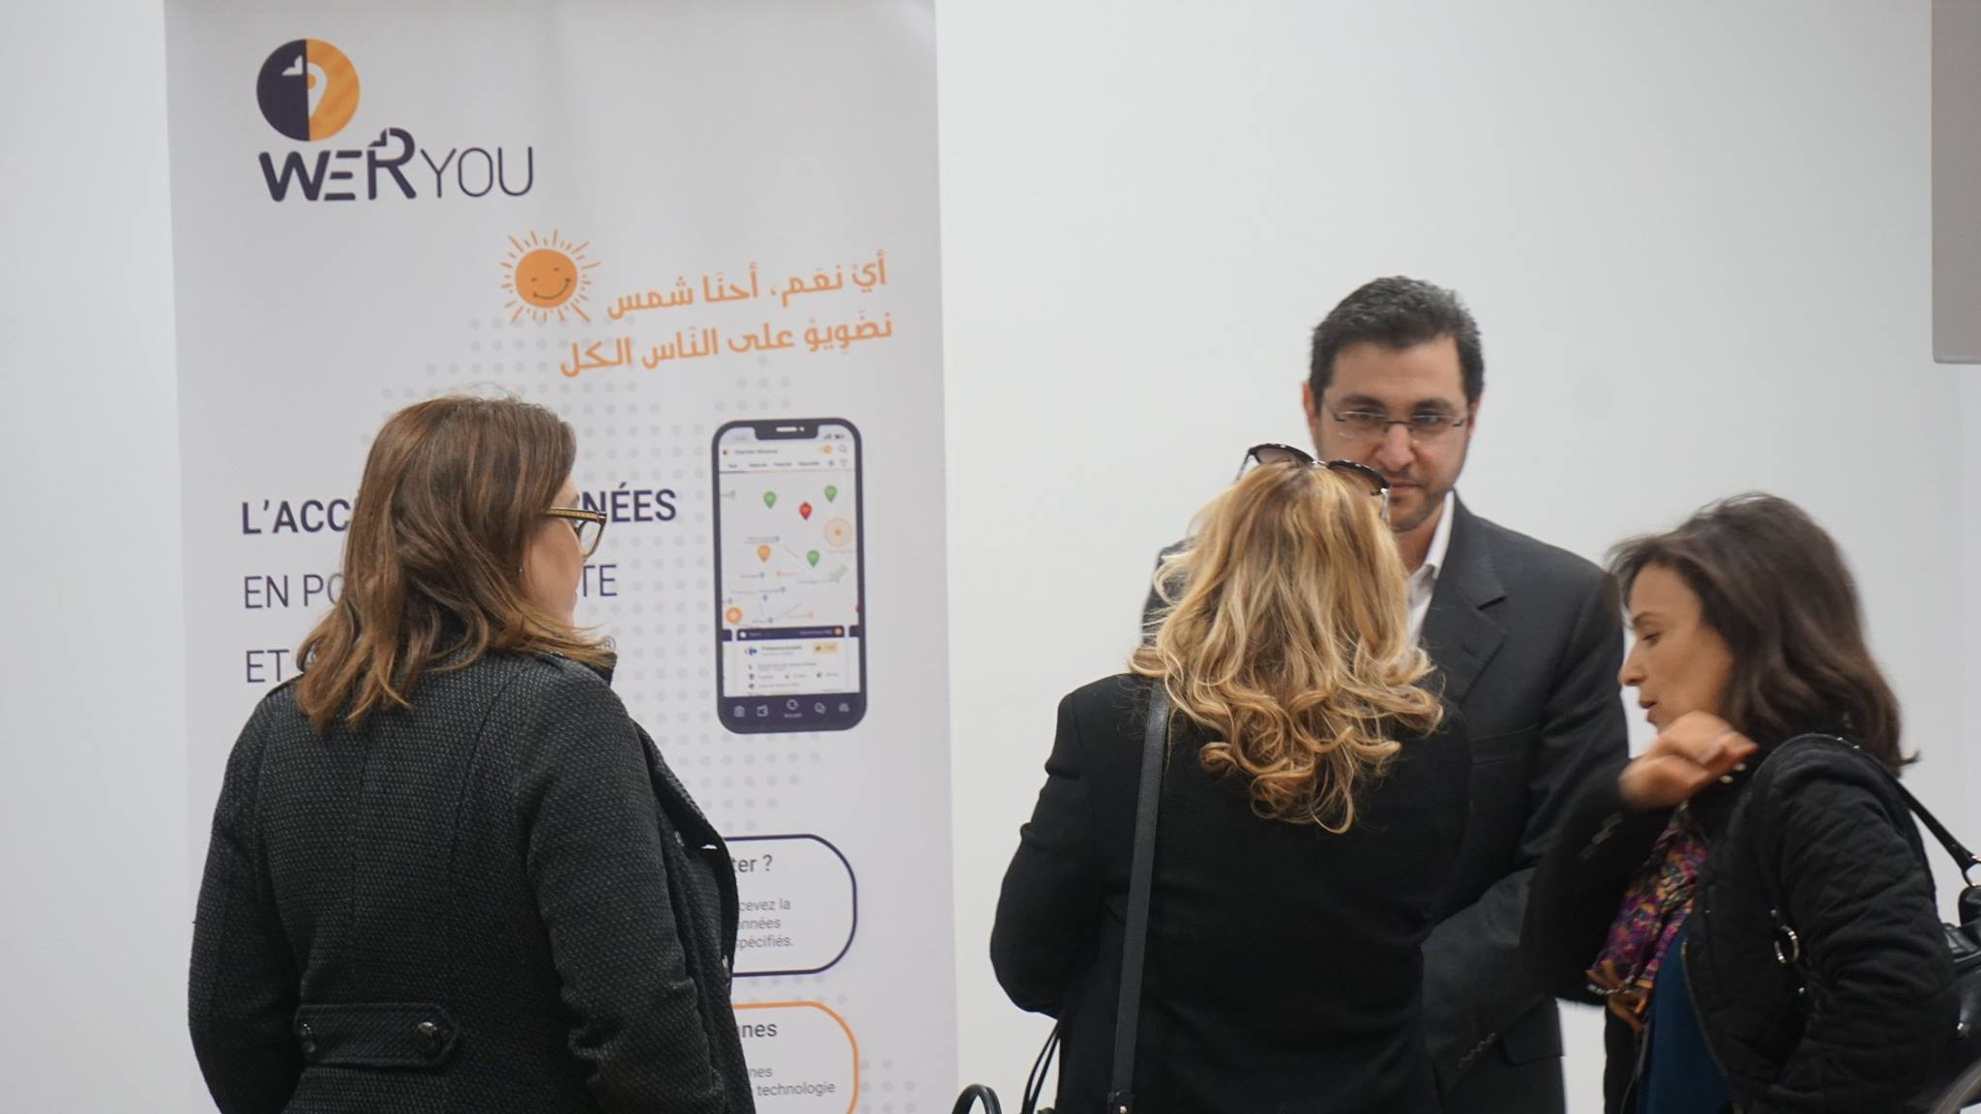

III-Devenir sponsor
1-Pourquoi nous soutenir ?
En nous soutenons dans la 6éme édition des MMD, vous associez l'image de votre entreprise à un événement de marque d’envergure nationale et vous profitez de la couverture médiatique de l’évènement

2-Packs de sponsoring :
Packs Sponsoring | Silver 5000HT | Gold 7000HT | Platinium 10000HT
Citation "Sponsor" dans30 spots radios(15spots Radiomed 15 spots Shems Fm) | x | X | X
Votre logo sur le site des MMD entant que sponsor | X | X | X
Interviews "Sponsor" | X | X | X
Votre logo entant que sponsor sur la page Facebook dédié à l'évènement (Page MMD) | X | X | X
Insertion publicitaire sur le bloc note A5 (maquette fournis par vos soins) | ½ page | 1 page | 2pages
6 campagnes Facebook Ads &Google Ads | x | x | X
Logo et la mention "Sponsor» sur 6 campagnes e-mailings | x | x | x
Publication sur des bannières publicitaires dans les portails des partenaires de l'évènement (Tunivision-Radiomed-Shems Fm) | X | X | X
Passage de votre spot lors des MMD 2020 | 3 | 4 | 6
Insertion logo dans les panneaux d'interviews | 3ème ligne | 2ème ligne | 1ère ligne
Un stand nu | 2x2 | 3x2 | 3x2
Invitations | 2inv | 4inv | 6inv
Logo et la mention "Sponsor" sur la vidéo présentant  Les MMD | x | x | X
Logo et la mention "Sponsor" sur le programme MMD | X | X | X
Logo et la mention "Sponsor" sur les affiches, les banderoles, rollups, badges, plaquettes conférenciers. | X | X | X
Remerciement et au début et à la fin de la des MMD | X | X | X

Contrat de Sponsoring

Raison Sociale
Adresse
Ville Code TVA
Nom et Prénom
(vis-à-vis)
GSM E-mail

J’adhère, en tant que sponsor à la 6 éme édition des MMD

Pack de sponsoring

SILVER 5000DHT GOLD 7000DHT PLATINUM 10.000DHT

Mode de paiement

Espèce Chèque N°……………………………………………………………….… Virement
Règlement : Le règlement de votre sponsoring devrait être effectué à la signature de cette fiche au nom d’ICEBERG AGENCY.
Important : Pour une meilleure organisation merci de nous répondre avant le 15 Mars 2020

Fait à : …………………...... Le : ………………………
Signature et cachet de la société
NB : Ce contrat est considéré comme étant un BC (Toute annulation ne serait acceptée que 7 jours avant MMD AWARDS, dans le cas contraire il impératif de payer tout le montant du BC).

Iceberg Agency Rue cherif Essoussi 4000 Sousse -Tél 73222421
www.journeesmerchandising.com -MF: 1382624/HAM000 - RIB: 10308079105170078870STB

V. Contact
Adresse : 2ème étage - Rue Cherif Essoussi - 4000 Sousse
Tél : 73 222 421
Email : contact@journeesmerchandising.com
Web : www.journeesmerchandising.com
Organisateur: Iceberg Agency
Site Web: www.icebergagency-tunisie.com.tn

